镇海——“宁波帮”名人故居粗探
镇海龙山（建国前属镇海，现属慈溪）、十七房和庄市等地，探望“宁波帮”先驱们的故居。镇海地域不大、人口不多，但“宁波帮”名人数量不少……
早期的有方家、郑家、李家和叶家，当代的有包玉刚、邵逸夫、赵安中等世界级“大款”，镇海商帮文化根深蒂固，且绵延至今。

“三北”虞洽卿
虞洽卿故居天叙堂建于1919年，取“叙天伦之乐”之意。天叙堂通面阔59米，通进深94米，共由五近房屋组成，它是一座优秀的近代建筑，它把中国传统建筑文化和外来建筑文化有机结合起来，是近代建筑中西合璧的成功范例，并能和谐地矗立于中国江南乡村的建筑环境中，具有很高的历史、科学、艺术价值。现为国家级文保单位。
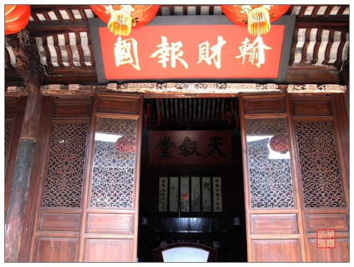
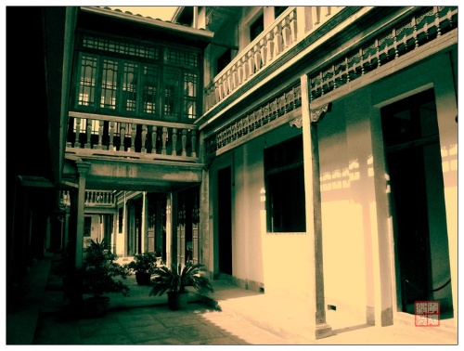
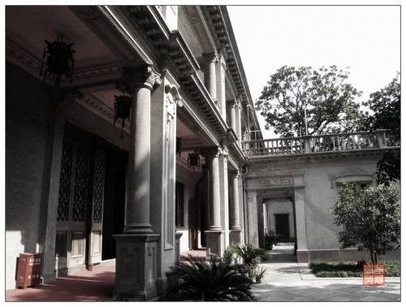

郑氏十七房
郑氏十七房占地面积6万平方米，现存建筑面积4万多平方米。绝大部分为清乾隆至光绪年间建筑，今留有恒德房、恒祥房、三房堂房、大祖堂房、后堂楼房、立房、新房、四份头、老陆家、大弄、东弄、后新屋、河跟沿等“四水归堂”的单进和多进涤宅大院10余幢，二层砖木结构。马头墙、厢房、石雕、牌坊等，具有一定的特色。厢房与厅堂的构筑风格融为一体。群墙外，墙河环城，绿水垂柳，家家有埠，四周有桥，宅中有街，街中有市。建筑具有江南水乡风格，又兼有宫殿般的布局结构，中轴线、横轴线极为明显，经过历代增扩，建筑规模恢宏，工艺精甚，画梁飞檐，精雕细刻。
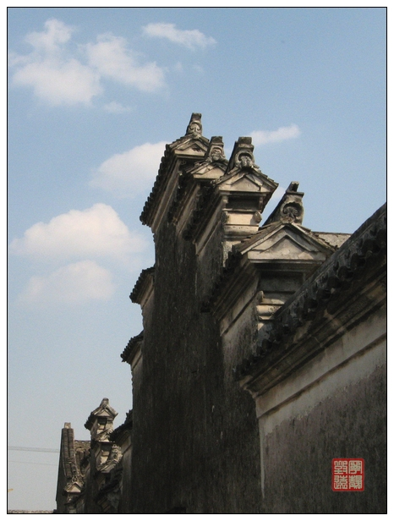
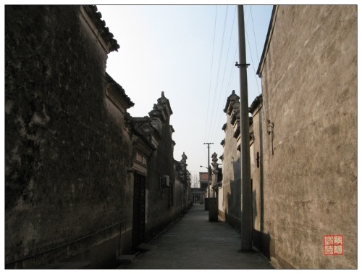
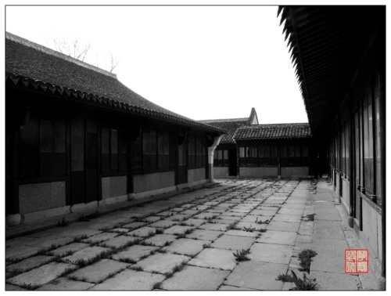
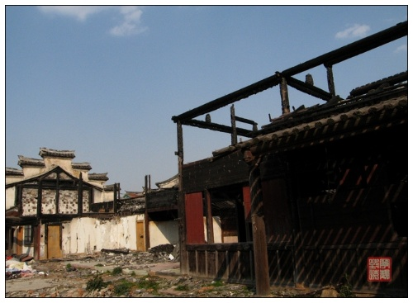
一场大火，唤醒了当地领导和村民的文保意识，保护、开发工作
正在展开，目前已经有近200户居民迁居新居。

包氏故居
包氏故居位于镇海区西南庄市镇钟包新村的后新屋。这里是已故“世界船王”包玉刚的出生地。
后新屋墙高院深，五间两弄砖木结构的两层瓦房座北朝南，具有典型的江南民居风格。东首正门外是一望无际的田野，阡陌交错，河道纵横。因包氏祖先曾在村前的横河上筑土为堰以蓄水，故其地古称横河堰（今钟包村）。
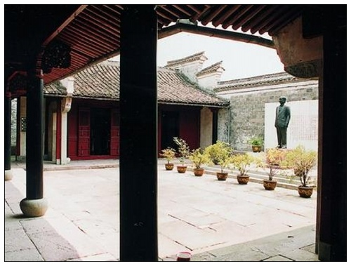
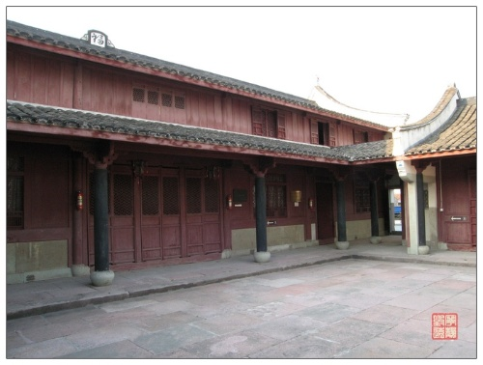

叶氏义庄
叶氏义庄，位于宁波市镇海庄市的叶家村。1902年创建，1903年建成，内设叶氏义塾，1904年招生办学，后更名为叶氏中兴学堂、中兴学堂、中兴小学等。中兴学堂确立了“勤、朴、肃、睦”的校训，形成了治学严谨、德智并重、中西合璧、理念超前的办学特色。这里曾培养出名扬海内外的宁波商帮名人和遍布国内外的各界精英，被浙江省人民政府命名为爱乡楷模的28位海外宁波籍人士中，出自中兴的就有6位。叶氏义庄，被誉为“宁波帮的摇篮”。从这里走出的莘莘学子，在宁波与香港之间，有着许多鲜为人知的传奇故事……
